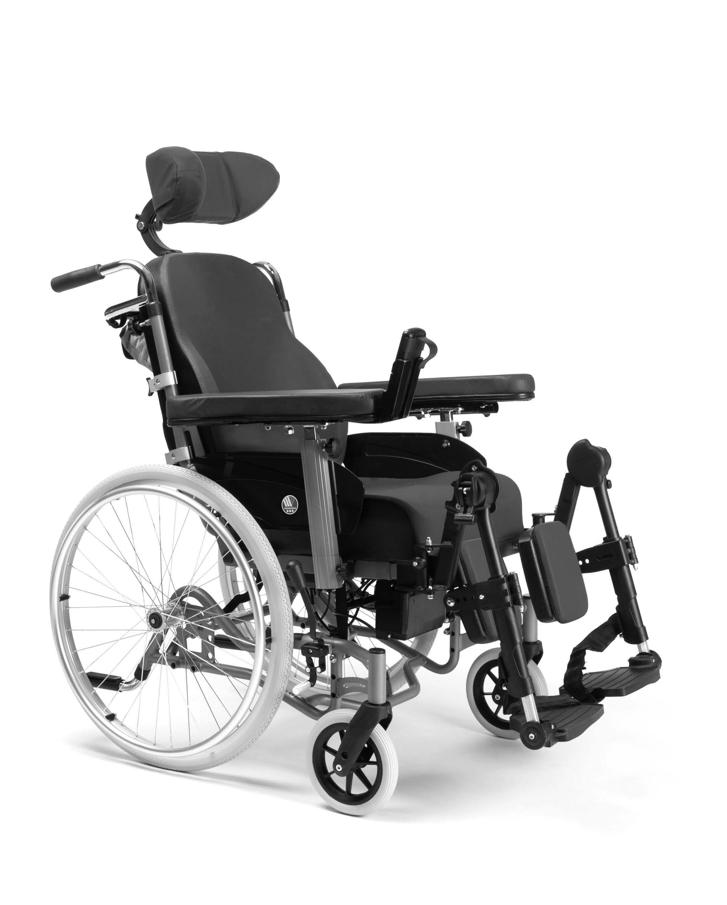
VERMEIREN
Inovys II-E

N Á V O D K O B S L U Z E

Pokyny pro specializovaného prodejce
Tento návod k obsluze je součástí produktu a musí být součástí každého prodaného produktu.
Verze: A, 2017-02
Všechna práva vyhrazena, včetně překladu.
Je zakázáno šíření jakékoliv části tohoto katalogu jakýmkoliv způsobem (tisk, kopie, mikrofilm nebo jiný způsob) bez písemného souhlasu vydavatele, nebo zpracování, duplikace či distribuce prostřednictvím elektronických systémů.

© Vermeiren GROUP 2017

Obsah
Úvodní slovo 2
- Popis produktu. 3
  - Určení produktu 3
  - Technické údaje 4
  - Nákres 5
  - Příslušenství 6
  - Vysvětlivky symbolů 6
  - Bezpečnostní pravidla 6
- Použití 7
  - Poznámky k elektromagnetické kompatibilitě (EMC) 7
  - Přenášení invalidního vozíku 8
  - Montáž zadních kol (pouze pro rychloupínací zadní kola 22" a 24") 9
  - Montáž a demontáž podnožek 9
  - Úhel podnožek 9
  - Odklápěcí opěrky nohou 10
  - Ovládání brzd 10
  - Montáž a demontáž loketních opěrek 11
  - Tlačná madla 12
  - Montáž a demontáž zádové opěrky 12
  - Přesun pacienta do a z invalidního vozíku 13
  - Správná poloha v invalidním vozíku 13
  - Jízda v invalidním vozíku (pouze pro zadní kola 22" a 24") 13
  - Jízda v invalidním vozíku s pomocí asistenta 13
  - Pohyb ve svahu 14
  - Překonávání schodů či obrubníků 14
  - Sundání zadních kol (pouze pro rychloupínací zadní kola 22" a 24") 15
  - Nastavení náklonu zádové opěrky / sedadla 16
  - Obsluha ručního ovládání 17
  - Připojení napájení/transformátoru 17
  - Zapojení kabelů 18
  - Přeprava v automobilu 18
- Instalace a nastavení 19
  - Nářadí 19
  - Způsob doručení 19
  - Uchycení zádové opěrky 20
  - Nastavení výšky a náklonu sedadla 20
  - Nastavení hloubky sedadla 22
  - Nastavení zádové opěrky 23
  - Nastavení brzd 23
  - Nastavení podnožek 24
  - Nastavení područek 26
  - Nastavení patky proti překlopení 27
- Údržba 27

Předmluva
Nejdříve ze všeho bychom Vám rádi poděkovali za Vaši důvěru vyjádřenou výběrem jednoho z našich invalidních vozíků.

Invalidní vozíky Vermeiren jsou výsledkem mnohaletého výzkumu a zkušeností.
Během vývoje byl kladen důraz především na snadné a praktické použití invalidního vozíku.

Očekávaná životnost invalidního vozíku je silně ovlivněna poskytovanou péčí a údržbou vozíku.

Tento návod k obsluze Vás seznámí s provozem tohoto invalidního vozíku.

Dodržování uživatelských instrukcí a pokynů k údržbě je nezbytnou součástí záručních podmínek.

Tento návod obsahuje nejnovější verzi produktu. Společnost Vermeiren si vyhrazuje právo na změny bez povinnosti přizpůsobit či vyměnit předchozí dodané modely.

Pokud máte jakékoliv otázky, obraťte se prosím na Vašeho specializovaného prodejce.

1 Popis produktu

Určení produktu
Invalidní vozík je určen pro jedince s potížemi s chůzí nebo s nemožností chůze. Invalidní vozík je určen pro přesun 1 osoby.
Invalidní vozík je vhodný pro vnitřní a omezené venkovní použití.
Uživatel může invalidní vozík pohánět sám (pouze se zadními koly 22“ a 24“) nebo jej může tlačit asistent.
Různé typy montáže a příslušenství a modulární konstrukce umožňují plné využití osobami s následujícími postiženími:
- ochrnutí
- ztráta končetin (amputace dolní končetiny)
- vada nebo deformace končetin
- ztuhlé nebo poškozené klouby
- srdeční selhání a špatný krevní oběh
- narušení rovnováhy
- kachexie (svalová slabost)
- a také osobami s pokročilým věkem.

Při stanovení individuálních požadavků berte v úvahu následující:
- velikost těla a hmotnost (max. 135 kg)
- fyzický a psychický stav
- podmínky obydlí
- životní prostředí

Invalidní vozík by se měl používat pouze na povrchu, kde se mohou všechny čtyři kola dotýkat země, a kde je kontakt dostatečný pro rovnoměrné pohánění kol.
Jezděte pouze po plochém povrchu se zpevněným podkladem. S invalidním vozíkem by se nemělo jezdit po štěrku, hlíně, kočičích hlavách, travnatém povrchu nebo jiném nepevném povrchu.
Invalidní vozík by se neměl používat jako žebřík, ani pro přepravu těžkých či horkých předmětů.
Při používání na rohožích, kobercích či volné podlahové krytině hrozí poškození této krytiny.
Používejte pouze schválená příslušenství od společnosti Vermeiren.
Výrobce není odpovědný za škodu způsobenou nedostatečným nebo nesprávným servisem nebo nedodržováním pokynů uvedených v tomto manuálu.
Dodržování pokynů týkajících se uživatele a údržby jsou v rámci záručních podmínek zásadní.

Technické údaje
Technické údaje níže jsou platné pro invalidní vozík ve standardním nastavení. Pokud se používají podnožky/loketní opěrky nebo další příslušenství, tabulkové hodnoty se změní.
Značka | Vermeiren
Adresa | Vermeirenplein 1/15, B-2920 Kalmthout
Typ | Manuální invalidní vozík
Model | Inovys II-E
Maximální hmotnost uživatele | 135 kg
Popis | Rozměry
Účinná šířka sedadla | 400 mm | 450 mm |  | 500 mm
Celková šířka (závisí na šířce sedadla) | 630 mm | 680 mm |  | 730 mm
Šířka při demontáži (bez loketních opěrek) | 600 mm | 650 mm |  | 700 mm
Popis | Rozměry min. |  | Rozměry max.
Celková délka s podnožkami (závisí na nastavené hloubce sedadla) | 1050 mm |  | 1090 mm
Délka při demontáži bez podnožek (závisí na nastavené hloubce sedadla) | 830 mm |  | 870 mm
Celková výška (bez opěrky hlavy) | 990 mm |  | 1060 mm
Výška při demontáži (složená zádová opěrka, bez loketních opěrek) | 710 mm |  | 780 mm
Celková hmotnost | ± 43,9 kg  (zadní kola 24") |  | ± 44,3 kg (zadní kola 16",  bubnové brzdy)
Hmotnost nejtěžšího dílu | ± 27,95 kg  (zadní kola 24") |  | ± 32,5 kg (zadní kola 16", bubnové brzdy)
Hmotnosti dílů, které lze demontovat či odebrat | Podnožky: 4,90 kg; Loketní opěrky: 3,45 kg;  Zadní kola 24": 4,15 kg; Zádová opěrka: 3,45 kg
Statická stabilita z kopce | 10° (ve standardní konfiguraci)
Statická stabilita do kopce | 15° (ve standardní konfiguraci)
Statická boční stabilita | 12° (ve standardní konfiguraci)
Překonávání překážek | 60 mm
Úhel roviny sedadla | 0° |  | +21°
Účinná hloubka sedadla | 460 mm |  | 520 mm
Výška povrchu sedadla na předním okraji (s polštářem) | 460 mm |  | 530 mm
Úhel zádové opěrky | 0° |  | +54°
Výška zádové opěrky | 550 mm |  | 585 mm
Vzdálenost mezi podnožkami a sedadlem) | 400 mm |  | 570 mm  (Ve vertikální poloze nepoužívejte maximální prodloužení podnožek – došlo by ke kontaktu se zemí)
Úhel stupaček | 80° |  | 100°
Úhel mezi sedadlem a podnožkami | 104° |  | 194°
Vzdálenost mezi područkami a sedadlem | 220 mm |  | 320 mm
Přední poloha konstrukce loketních opěrek | 460 mm |  | 490 mm
Průměr ručních obručí (pouze u zadních kol 24") | 535 mm
Horizontální poloha osy kol (odchylka) | -8 mm (zadní kola 16")  -4 mm (zadní kola 24") |  | - mm (zadní kola 16")  - mm (zadní kola 24")
Minimální poloměr zatáčení | 1520 mm |  | 1620 mm
Průměr PU zadních kol | 16“ (T30) + bubnové brzdy | 22" |  | 24"
Průměr PU řídicích kol | 200 mm

Napájení/transformátor | Vstupní napětí: 100-240 V~, 50/60 Hz, max. 1,5A,  Výstupní napětí: 29 V ​⎓ Třída ochrany: IP66; Třída izolace: II  Pracovní cyklus: 2 min ZAP / 18 min VYP
Řídicí jednotka | Vstupní napětí: 30 V ​⎓, Výstupní napětí: 24 V ​⎓ Třída ochrany: IP66  Pracovní cyklus: 10 %, max. 2 min ZAP / 18 min VYP
Motor | Umax 24V​ ⎓ 1500 N; Max. 2,2 A  Třída ochrany: IP66,  Pracovní cyklus: 10 %, max. 2 min / 18 min
Ruční ovladač | Třída ochrany: IP66
Teplota skladování a používání | + 5 °C | + 41 °C
Vlhkost při skladování a používání | 30 % | 70 %
Právo na technické změny vyhrazeno. Tolerované odchylky ± 15 mm / 1,5 kg / °
Tabulka 1: Technické údaje Inovys II-E
Invalidní vozík vyhovuje požadavkům uvedených v normách:
ISO 7176-8: Požadavky a zkušební metody na statickou únosnost, rázovou pevnost a únavovou pevnost. ISO 7176-16: Odolnost čalouněných dílů vůči vznícení.

Nákres

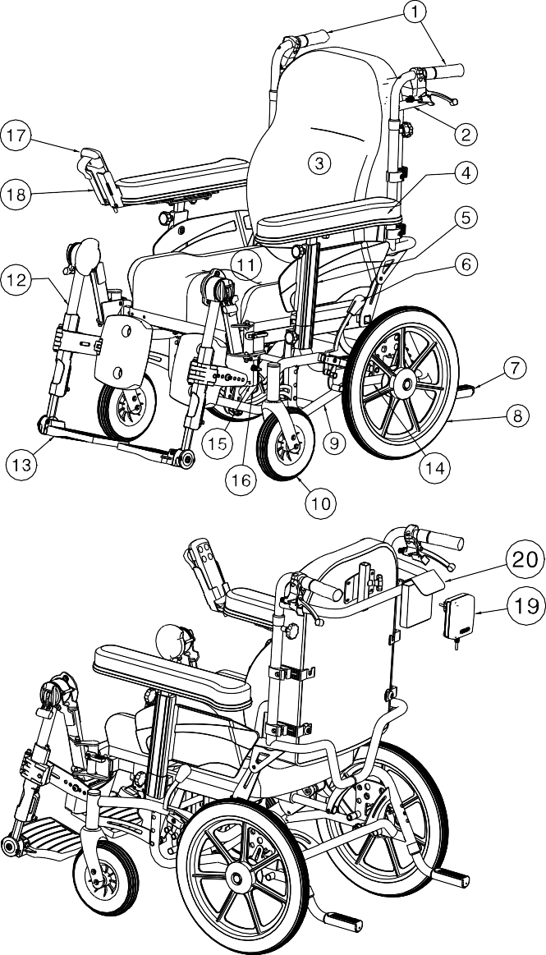
1 = Tlačná madla
2 = Tlačná tyč
3 = Zádová opěrka
4 = Područky
5 = Loketní opěrky
6 = Brzdy
7 = Patka proti překlopení
8 = Zadní kola (hnací kola)
9 = Rám
10 = Přední kola (řídicí kola)
11 = Sedadlo
12 = Podnožky
13 = Stupačky
14 = Identifikační štítek
15 = Ovládací skříň
16 = Motor
17 = Ruční ovladač
18 = Držák pro ruční ovladač
19 = Napájení/transformátor
20 = Pouzdro pro transformátor

Příslušenství
Pro Inovys II-E jsou dostupná následující příslušenství:
- Loketní opěrky (B05, B66, B66O)
- Stupačky/podnožky (B06, BA6, BL6, BL7, BK7, BZ7, BZ8, BZ9, BZ10, BK6)
- Anatomická sedačka (L15, L35)
- Anatomická zádová opěrka (L14, L34)
- Abdukční klín (B22), Boční peloty(L04)
- Opěrka hlavy anatomicky tvarovaná (L55, L58, L58C)
- Zařízení proti překlopení (B78) pro montáž na spodní zadní část rámu
- Bubnové brzdy doprovodu (B74) pro montáž na tlačné rukojeti
- Přepravní verze invalidního vozíku (T30)
- Rychloupínací prvek (B80)
- Bezpečnostní pás (B20)
- Ochrana výpletu (B85)
- Popruhy a pásy Neoflex (U01, U73, U74, U75, U76, U78, U79, U80)

Vysvětlivky symbolů
Maximální nosnost
Pro použití uvnitř i venku

Shoda CE
Není určeno pro použití jako sedadlo v motorovém vozidle
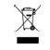
Třída ochrany II
Typ určení

Elektronické systémy používejte pouze v suchých prostorách

Oddělený sběr a recyklace elektrických a elektronických zařízení.

Transformátor se bezpečnostní pojistkou proti zkratu

Bezpečnostní předpisy
(!) Pro předejití zranění a/nebo poškození vašeho invalidního vozíku zajistěte, aby se žádné předměty a/nebo části těla nezachytily mezi paprsky hnacích kol (pro zadní kola 22“ a 24").
(!) Parkovací brzdy by měly být použity před usazením do a vystoupením z invalidního vozíku.
(!) Při nastupování a vystupování z invalidního vozíku nestoupejte na stupačky. Ty by se předem měly složit nebo by se opěrky nohou měly zcela odklopit ven.
(!) Vyzkoušejte si chování invalidního vozíku při změně těžiště, například v mírném sklonu nahoru a dolů, v bočním svahu nebo při překonávání překážek. Požádejte o pomoc asistenta.
(!) Pokud chcete něco zvednout (předmět ležící před vámi, vedle vás nebo za invalidním vozíkem), neměli byste se naklánět příliš ven, aby se vozík nepřeklopil.
(!) Při pohybu dveřmi, průjezdy atd. se ujistěte, že máte po bocích dostatek prostoru, abyste se nezachytili nebo neporanili ruce či paže, a aby nedošlo k poškození invalidního vozíku.
(!) Invalidní vozík používejte pouze v souladu s nařízeními. Vyhýbejte se například nekontrolované jízdě proti překážkám (schody, obrubníky, dveřní prahy atd.) nebo spadnutí z okrajů. Výrobce nemůže převzít odpovědnost za škodu plynoucí z přetížení, kolize nebo jiného nesprávného použití.

(!) Schody je možné překonávat pouze s pomocí druhé osoby. Pokud máte k dispozici nájezd, rampy nebo výtahy, použijte je.
(!) Při pohybu na veřejné silnici se na vás vztahují pravidla silniční dopravy.
(!) Při jízdě na invalidním vozíku byste neměli být pod vlivem alkoholu nebo léků, stejně jako byste řídili jiné dopravní prostředky. To platí i pro jízdu ve vnitřních prostorách.
(!) Při cestování venku jízdu přizpůsobit počasí a dopravním podmínkám.
(!) Během přenášení invalidního vozíku jej nikdy nezvedejte za odnímatelné části (loketní opěrky, podnožky atd.).
(!) Pro lepší viditelnost při jízdě za šera noste co nejsvětlejší oblečení nebo oděvy s reflexními prvky a zkontrolujte reflexní prvky umístěné na bocích a na zadní straně invalidního vozíku.
(!) Buďte opatrní při zacházení s možnými zdroji požáru, jako jsou cigarety, protože mohou zapálit potahy sedadla a zádové opěrky.
(!) Nikdy nepřekračujte maximální povolené zatížení 135 kg.
(!) Během nastavování funkcí dbejte na to, aby se do oblasti nastavení nedostaly žádné předměty nebo části těla, protože zde hrozí nebezpečí sevření.
(!) Zkontrolujte, že je profil pneumatik dostačující.
(!) Abyste se vyhnuli zranění, při pohánění vašeho invalidního vozíku nedávejte ruce mezi hnací kola a kolenní páku brzdy (pouze pro zadní kola 22“ a 24“ s ruční obručí).
(!) Při jízdě venku noste rukavice, které zlepší váš úchop hnacích obručí a poskytnou ochranu vašich prstů před nečistotami a zahřátím (pouze pro zadní kola 22“ a 24“ s ruční obručí).
(!) Při montáži rychloupínacích zadních kol se ujistěte, že je osa kompletně a řádně zajištěna (pouze pro zadní kola 22“ a 24“ s ruční obručí).
(!) Neotevírejte elektrické a elektronické zařízení, protože by mohlo dojít k poškození těsnění a elektrická nebo elektronická zařízení.
(!) Nepoužívejte invalidní vozík v prostředí, kde mohou být přítomny hořlavé nebo výbušné plyny nebo výpary, v blízkosti otevřených požárů nebo jiných zdrojů tepla (jako jsou pece, trouby nebo přímé sluneční záření), ve vlhkém prostředí nebo venku (vztahuje se na elektronické díly).
(!) Nepoužívejte napájecí zdroj jako hračku nebo pro hraní her.
(!) Pro připojení používejte pouze napájecí zásuvky v souladu s normou VDE (220 V / 230 V, 50 Hz).
(!) Zástrčky je nutné při vytažení uchopit přímo za zásuvku, nikdy ji nevytahujte za kabel.
(!) Ujistěte se, že jsou všechny napájecí kabely položeny bez smyček, pořezání nebo jiného mechanického poškození, a že kabely nebudou podléhat žádnému mechanické napětí.
(!) Všechny kabely by měly být položeny tak, aby přes ně nikdo nemohl zakopnout.
(!) Nedoporučujeme používat prodlužovací kabely. Transformátor zapojte přímo do zásuvky s napájením. Nedoporučujeme používat zásuvky s časovým spínačem.

2 Použití
Tato kapitola popisuje každodenní použití. Tyto pokyny jsou určeny pro uživatele a specializovaného prodejce.
Invalidní vozík je od Vašeho specializovaného prodejce dodáván kompletně sestavený. Pokyny pro specializovaného prodejce k sestavení invalidního vozíku jsou uvedeny v kapitole 3.

2.1 Poznámky k elektromagnetické kompatibilitě (EMC)
Invalidní vozík byl z hlediska shody EMC otestován podle normy EN 61000-3-2 a EN 61000-3-3. Rádi bychom upozornili na to, že zdroje elektromagnetického vlnění mohou vytvářet rušení. Elektronika elektrického invalidního vozíku může také ovlivnit jiné elektrické spotřebiče.

Pro snížení působení elektromagnetických zdrojů rušení si prosím přečtěte následující varování:

(!) VAROVÁNÍ: Elektrický invalidní vozík může narušovat fungování zařízení ve svém okolí, které vyzařují elektromagnetické pole.

(!) VAROVÁNÍ: Jízdní výkon vozíku může být ovlivněn elektromagnetickými poli (např. generátory elektrické energie nebo zdroje výkonné zdroje).

(!) VAROVÁNÍ: Vyhněte se používání jakékoliv přenosné TV nebo rádia v bezprostřední blízkosti vašeho elektrického invalidního vozíku, pokud je zapnutý.

(!) VAROVÁNÍ: Vyhněte se používání jakéhokoliv vysílače-přijímače v bezprostřední blízkosti vašeho elektrického invalidního vozíku, pokud je zapnutý.

(!) VAROVÁNÍ: V případě výskytu neúmyslných pohybů či brzdění, vypněte elektrický invalidní vozík, jakmile je to bezpečné.

Rušivá magnetická pole mohou mít negativní účinek na elektronický systém elektrického invalidního vozíku. Mohou způsobit:
- Nekontrolovatelné chování elektrického invalidního vozíku
- Neúmyslné pohyby

V přítomnosti velmi silného či trvalého rušivého pole by mohlo dojít k úplnému zhroucení nebo permanentnímu poškození elektronického systému.

Mezi možné zdroje záření patří:
- Přenosné instalace přijímače a vysílače (vysílač a přijímač s fixní anténou)
- Vysílací a přijímací sady
- Přenosná TV, rádiové systémy
- Další osobní vysílací zařízení

- Mobilní vysílací a přijímací zařízení na středních vlnách
- Pevné vysílací a přijímací sady
- Pevné mobilní vysílací a přijímací zařízení
- Pevné rádio, TV systémy

- Další domácí zařízení
- CD přehrávač
- Notebook
- Mikrovlnná ba
- Kazetový magnetofon
- atd.

Zařízení jako jsou elektrické holicí strojky a fény by neměly mít žádný vliv, pokud fungují správně a jejich kabeláž je v bezvadném stavu. Pro zajištění bezpečného provozu vašeho elektrického invalidního vozíku prosím dodržujte provozní pokyny takovýchto elektrických přístrojů.

Přenášení invalidního vozíku
Nejlepší způsob pro přenášení invalidního vozíku je využít kola a vozík vézt.
Pokud to není možné (např. v případě sejmutí zadních kol pro přepravu v automobilu), pevně uchopte rám v přední a zadní části. Pro uchopení invalidního vozíku nepoužívejte loketní opěrky ani kola. Pro přenášení invalidního vozíku se vyžadují minimálně dvě osoby.

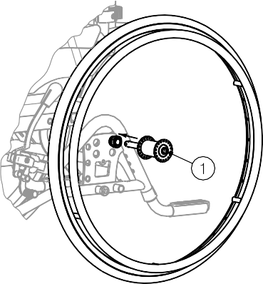
Montáž zadních kol (pouze pro rychloupínací zadní kola 22" a 24")

    - Uchopte zadní kolo a zmáčkněte tlačítko (1).
    - Držte tlačítko stisknuté a nasaďte zadní kolo na osu, dokud se nezastaví.
    - Uvolněte tlačítko.
    - zkontrolujte bezpečné uchycení kola.

Montáž a demontáž podnožek

(!) VAROVÁNÍ: Nebezpečí zranění – před použitím podnožek se ujistěte, že jsou podnožky řádně zajištěny.

Invalidní vozík má dvě podnožky, které lze odklopit směrem ven pomocí tříbodového systému uchycení ((1), (2), (3) na obrázku níže). Systém poskytuje stabilní a pevné uchycení podnožek k rámu sedadla.
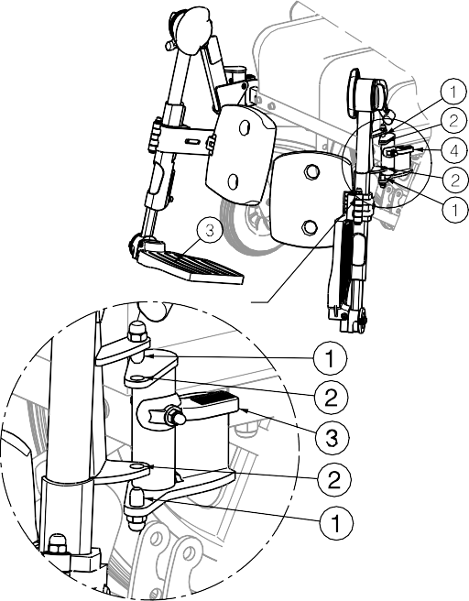
Postup montáže podnožek je následující:
- Podržte podnožky bočně z vnější strany rámu invalidního vozíku a vložte kolíčky (1) do otvorů (2).
- Otočte podnožky dovnitř, dokud kolíček nezacvakne v otvoru bodu uchycení (3).
- Otočte stupačky směrem dolů.

Postup demontáže podnožek:
- Složte stupačky nahoru.
- Zatáhněte nebo zatlačte za páčku (4).
- Otočte stupačky směrem ven od invalidního vozíku, dokud se v otvoru bodu uchycení (3) neuvolní kolíček.
- Zatáhněte za stupačky nahoru, dokud kolíčky (1) nevystoupí z otvorů (2).

Úhel podnožek

(!) VÝSTRAHA: Nebezpečí zranění – po nastavení úhlu podnožek se ujistěte, že jsou páčky (1) dobře zajištěné.

(!) VÝSTRAHA: Nebezpečí sevření – udržujte prsty, přezky a oděvy mimo mechanizmus nastavení. Abyste se při nastavování úhlu podnožek vyhnuli zranění prstů, dotýkejte se jich pouze na úrovni stupaček.

(!) VÝSTRAHA: Nebezpečí zranění – ujistěte se, že se v rozsahu nastavovacích funkcí nevyskytují žádné předměty a/nebo osoby.

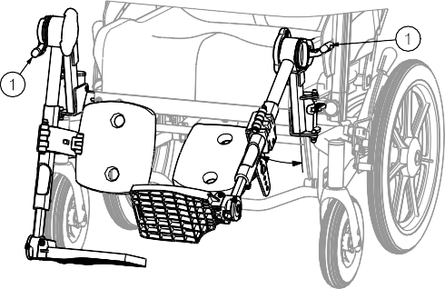
Postup nastavení úhlu sklonu podnožek:
- Povolte páčku (1) na boku podnožky.
- Nastavte úhel (rozsah 100°- 190°: malé kroky) podnožky do požadované
polohy. Uchopte podnožky na úrovni stupaček.
- Rukou řádně utáhněte šrouby (1).

Odklápěcí opěrky nohou

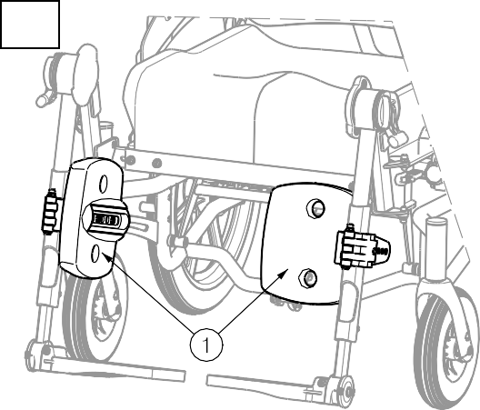
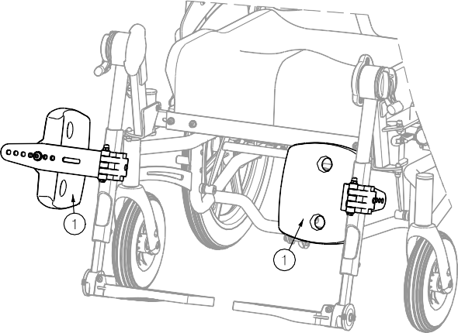
B
A

Postup odklopení opěrek nohou:
- Uchopte opěrku nohou (1) na vnější straně (Obrázek A).
- Odklopte opěrku nohou (1) dopředu (Obrázek A).
- Uchopte opěrku nohou (1) na zadní straně (Obrázek B).
- Odklopte opěrku nohou (1) dozadu (Obrázek B).

Pro umístění opěrek nohou do původní polohy postupuje opačným způsobem. Buďte opatrní, abyste nevložili své prsty mezi pohyblivé části nebo do míst, kde se mohou skřípnout.

Ovládání brzd

(!) VAROVÁNÍ: Brzy neslouží ke zpomalování pohybu invalidního vozíku – brzdy používejte pouze pro zabránění před nežádoucím pohyby invalidního vozíku.

(!) VAROVÁNÍ: Správnou funkci brzd ovlivňuje opotřebení a znečištění koleček (voda, olej, bláto, ...) – Před každým použitím zkontrolujte stav koleček.

(!) VAROVÁNÍ: Brzdy jsou nastavitelné a mohou se opotřebovat – před každým použitím zkontrolujte stav brzd.

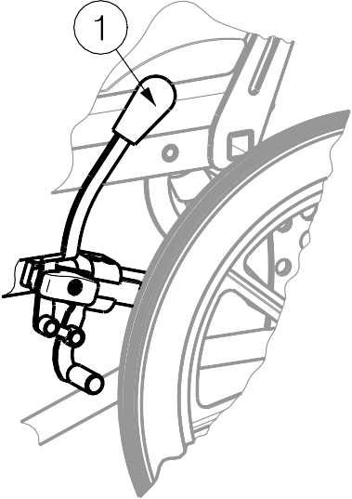
Použití brzd:
- Zatlačte brzdové páčky (1) směrem vpřed až do zřetelného zacvaknutí.

(!) VÝSTRAHA: Nebezpečí nežádoucího pohybu – před uvolněním brzd se ujistěte, že se invalidní vozík nachází na horizontálním povrchu. Nikdy neuvolňujte obě brzdy současně.

Postup uvolnění brzd:
- Uvolněte jednu brzdu zatáhnutím páčky (1) směrem dozadu.
- Rukou podržte poháněcí obruč (pokud je k dispozici) odbrzděného kola.
- Uvolněte druhou brzdu zatáhnutím páčky (1) směrem dozadu.

Montáž a demontáž loketních opěrek

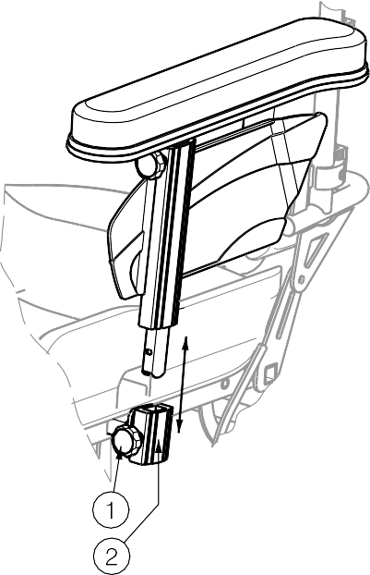
(!) VÝSTRAHA: Nebezpečí sevření – udržujte prsty, přezky a oděvy mimo spodní stranu loketní opěrky.

Loketní opěrky invalidního vozíku připevněte podle následujících pokynů.
- Vytáhněte hvězdicový knoflík (1).
- Nasaďte loketní opěrku shora do opatřených vložek (2).
- Pusťte hvězdicový knoflík (1).
- Ručně utáhněte hvězdicový šroub (1).
- Ujistěte se, že je loketní opěrka pevně uchycená.

Loketní opěrky invalidního vozíku lze sundat podle následujících pokynů.
- Otočte hvězdicovým šroubem (1) proti směru hodinových ručiček.
- Vytáhněte hvězdicový knoflík (1).
- Vyndejte loketní opěrku z vložky (2).
- Pusťte hvězdicový knoflík (1).

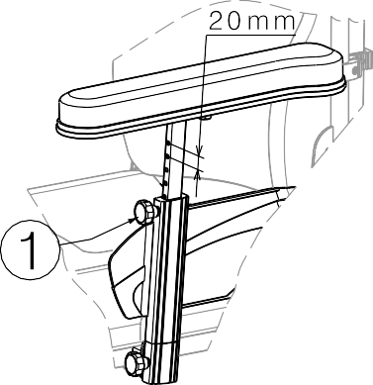
Područka invalidního vozíku lze nastavit v 6 různých výškách (krok 20 mm):
- Otočte hvězdicovým šroubem (1) proti směru hodinových ručiček.
- Vytáhněte hvězdicový knoflík (1).
- Vytáhněte područku do požadované polohy.
- Pusťte hvězdicový knoflík (1).
- Ručně utáhněte hvězdicový šroub (1).
- Zkontrolujte, zda je područka pevně zajištěná.

Tlačná madla

(!) VÝSTRAHA: Nebezpečí zranění – ujistěte se, že jsou hvězdicové šrouby (1) řádně utažené.

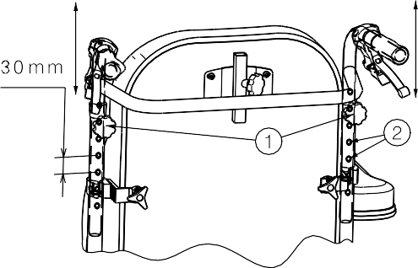
(!) VÝSTRAHA: Nebezpečí překlopení – pro nastavení maximální výšky použijte poslední zarážku v trubici tlačných madel.

Tlačná madla lze výškově nastavit podle výšky asistenta.
- Povolte hvězdicový šroub (1) v zadní části zádové opěrky.
- Vytáhněte tlačná madla do požadované polohy (7 možných poloh). Zarážky (2) (krok 30 mm) se nacházejí v trubicích tlačných madel.
- Rukou pevně utáhněte hvězdicový šroub (1).

Montáž a demontáž zádové opěrky

(!) VAROVÁNÍ: Nebezpečí zranění – před použitím invalidního vozíku zkontrolujte, že je zádová opěrka pevně uchycená ve čtyřech svorkách.

(!) VAROVÁNÍ: Nebezpečí zranění – během sestavení se vyhněte zachycení prstů nebo oděvů.
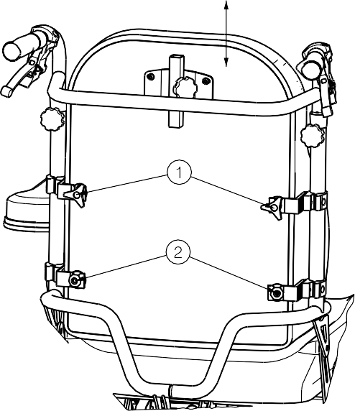
Zádovou opěrku invalidního vozíku připevněte podle následujících pokynů.
- Uchyťte zádovou opěrku ve čtyřech svorkách
- + (2).
- Rukou utáhněte horní hvězdicové šrouby (1).
- Ujistěte se, že je zádová opěrka pevně uchycená.

Postup sundání zádové opěrky:
- Povolte horní hvězdicové šrouby (1).
- Vytáhněte zádovou opěrku směrem nahoru ze čtyř svorek (1) + (2).

Přesun pacienta do a z invalidního vozíku

(!) VÝSTRAHA: Pokud nemůžete vykonat bezpečný přesun sami, požádejte někoho o pomoc.

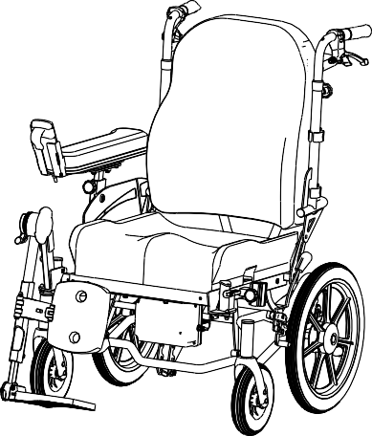
(!) VÝSTRAHA: Nebezpečí překlopení invalidního vozíku – nestoupejte na stupačky.

- Umístěte zádovou opěrku do maximálně vertikální polohy.
- Umístěte invalidní vozík co nejblíže k židli, gauči nebo posteli, ze které/na kterou má pacient nasednout.
- Ověřte, že jsou obě brzdy invalidního vozíku zajištěné.
- Odklopte stupačky směrem nahoru, aby se na ně nedalo našlápnout.
- Pokud přesun probíhá na boku invalidního vozíku, odklopte loketní opěrku (viz kapitola 2.8) a/nebo podnožku (viz kapitola 2.4) na dané straně vozíku.
- Proveďte přesun na/z invalidního vozíku.

Správná poloha v invalidním vozíku
Doporučení pro komfortní používání invalidního vozíku:
- Dejte svá záda co nejblíže k zádové opěrce.
- Ujistěte se, že máte horní část nohou v horizontální poloze – v případě potřeby upravte délku podnožek (viz kapitola 3.8.1).

Jízda v invalidním vozíku (pouze pro zadní kola 22" a 24")

(!) VAROVÁNÍ: Riziko sevření – předcházejte zachycení prstů paprsky kola.

(!) VAROVÁNÍ: Nebezpečí sevření – opatrně projíždějte zúženými prostory (např. dveře).

(!) VAROVÁNÍ: Nebezpečí popálení – buďte opatrní při jízdě v teplém nebo studeném prostředí (slunce, extrémní chlad, sauny atd.) po delší čas a při dotyku – povrchy přijímají okolní teplotu.
- Uvolněte brzdy.
- Uchopte obě poháněcí obruče v jejich nejvyšší poloze.
- Nakloňte se vpřed a zatlačte poháněcími obručemi směrem vpřed až do natažených paží.
- Houpejte pažemi dozadu směrem k horní straně poháněcích obručí a pohyb opakujte.

Jízda v invalidním vozíku s pomocí asistenta

(!) VAROVÁNÍ: Nebezpečí sevření – opatrně projíždějte zúženými prostory (např. dveře).

(!) VAROVÁNÍ: Nebezpečí popálení – buďte opatrní při jízdě v teplém nebo studeném prostředí (slunce, extrémní chlad, sauny atd.) po delší čas a při dotyku – povrchy přijímají okolní teplotu.
Invalidní vozík může tlačit asistent pomocí tlačných madel nebo tlačné tyče.

Pohyb ve svahu

(!) VAROVÁNÍ: Kontrolujte svoji rychlost – ve svahu se pohybujte co nejpomaleji.

(!) VAROVÁNÍ: Berte na vědomí schopnosti vašeho asistenta – pokud váš asistent není dostatečně zdatný pro ovládání invalidního vozíku, aktivujte brzdy.

(!) VAROVÁNÍ: Nebezpečí překlopení – nakloňte se vpřed pro přesunutí těžiště dopředu za účelem získání lepší stability.
- Mějte zapnutý bezpečnostní pás, pokud je k dispozici u invalidního vozíku.
- Nejezděte příliš vysoko do svahu. Maximální sklony svahu (nahoru a dolů) jsou uvedeny v tabulce 1.
- Při jízdě ve svahu požádejte o pomoc asistenta.
- Nakloňte se vpřed pro přesunutí těžiště dopředu.

Překonávání schodů či obrubníků

(!) VAROVÁNÍ: Nebezpečí zranění – přenos pacienta ze schodů vyžaduje minimálně dva asistenty.

(!) VAROVÁNÍ: Nebezpečí zranění – během přepravy mějte zapnutý systém bezpečnostních pásů (informace jsou k dostání u vašeho specializovaného prodejce).

(!) VAROVÁNÍ: Nebezpečí zranění – seďte v klidu ve vozíku a vyhněte se náhlým pohybům. Pokud během přenosu nemůžete sedět v klidu z důvodu nemoci nebo neschopnosti (např. mírné křeče apod.), pak se vyžadují minimálně dvě osoby pro zabezpečení vozíku a jeho uchopení na obou stranách za pevné části rámu.

(!) VAROVÁNÍ: Nebezpečí zranění – ujistěte se, že během přepravy vaše paže a nohy nevyčnívají ven z vozíku.

(!) VAROVÁNÍ: Nebezpečí zranění nebo poškození – během přepravy vozíku se pod vozíkem nesmí nacházet žádné osoby nebo předměty.

(!) VAROVÁNÍ: Nebezpečí zranění – při sundání podnožek jsou nohy pacienta zajištěny.
    - Jízda z obrubníku nebo ze schodu dolů
Sjíždění schodů nebo obrubníků lze provést s pomocí asistenta popředu.
- Ujistěte se, že jsou madla dobře zajištěná.
- Sundejte podnožky.
- Požádejte asistenta, aby invalidní vozík naklonil mírně dozadu pomocí patky proti překlopení.
- Sjeďte z obrubníku po zadních kolech, vozík tlačte směrem dopředu.
- Druhá osoba zajistí vozík na přední straně uchopením rámu po sundání podnožek. Tento druhý asistent musí jít pozadu.
- Po přejetí obrubníku postavte invalidní vozík zpět na čtyři kola.

    - Jízda do schodu nebo na obrubník.
Jízda do schodů nebo na obrubník lze provést s pomocí asistenta pozadu.
- Ujistěte se, že jsou madla dobře zajištěná.
- Sundejte podnožky.
- Otočte invalidní vozík zadními koly směrem k obrubníku.
- Nakloňte se dozadu pro přesunutí těžiště nad zadní kola.
- Požádejte asistenta, aby s invalidním vozíkem najel na obrubník.
- Druhá osoba zajistí vozík na přední straně uchopením rámu po sundání podnožek. Tento druhý asistent musí jít popředu.
- Vraťte se do běžné polohy na invalidním vozíku.

    - Po schodech

(!) VAROVÁNÍ: Nebezpečí překlopení – při jízdě po schodech se vyžadují vždy 2 asistenti.

(!) VAROVÁNÍ: Nebezpečí zranění – zvednutí invalidního vozíku, zatímco je pacient v sedadle, je zakázáno. Zadní kola vždy udržujte na zemi/schodech.

(!) VAROVÁNÍ: Nebezpečí zranění – během přepravy mějte zapnutý systém bezpečnostních pásů (informace jsou k dostání u vašeho specializovaného prodejce).

(!) VAROVÁNÍ: Nebezpečí zranění nebo poškození – během přepravy vozíku se pod vozíkem nesmí nacházet žádné osoby nebo předměty.

(!) VAROVÁNÍ: Nebezpečí zranění – při sundání podnožek jsou nohy pacienta zajištěny.
Postup jízdy ze schodů:
- Sundejte podnožky.
- Jeden asistent nakloní invalidní vozík mírně dozadu.
- Druhý asistent uchopí přední část rámu.
- Buďte klidní, vyvarujte se náhlým pohybům a své ruce mějte uvnitř vozíku.
- Po schodech jeďte po zadních kolech vozíku.
- Po zdolání schodů opět nasaďte podnožky.

    - Používání rampy

(!) VAROVÁNÍ: Nebezpečí zranění – nepřekračujte maximální povolené zatížení rampy.

(!) VAROVÁNÍ: Nebezpečí zranění – vyberte správný typ rampy, aby nedošlo ke zranění nebo poškození. Neneseme odpovědnost za zranění nebo poškození způsobené nesprávným výběrem rampy.

(!) VAROVÁNÍ: Nebezpečí zranění – ujistěte se, že je výška kol dostatečná pro přejetí přes volnou výšku ramp. Rám invalidního vozíku se nesmí dotknout rampy.

(!) VAROVÁNÍ: Nebezpečí zranění – pro zajištění ve vašem invalidním vozíku použijte zádržný bezpečnostní pás.

(!) VAROVÁNÍ: Nebezpečí překlopení – funkce invalidního vozíku (sedadlo, zádová opěrka, stupačky) nastavte tak, aby byl vozík maximálně stabilní.

Pokud zvažujete instalaci rampy pro překonání překážek, berte na vědomí následující:
Z důvodu velké hmotnosti invalidního vozíku nedoporučujeme najíždět na rampu vlastní silou, protože byste nemuseli být schopni zabránit zpětnému sjetí vozíku.

Nikdy na rampu nenajíždějte ani z ní nesjíždějte bez pomoci.

Sundání zadních kol (pouze pro rychloupínací zadní kola 22" a 24")
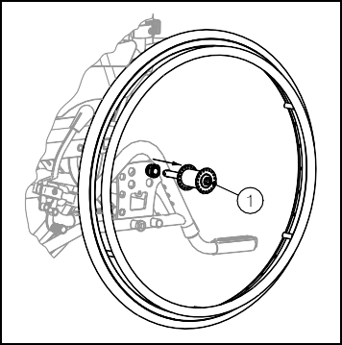
Pro usnadnění přepravy invalidního vozíku lze sejmout zadní kola:

    - Ujistěte se, že jsou brzdy deaktivované.
    - Položte invalidní vozík na bok tam, kde chcete sejmout kolo.
    - Stiskněte tlačítko (1) ve středu osy kola.
    - Vytáhněte kolo z rámu.

Nastavení náklonu zádové opěrky / sedadla

(!) VAROVÁNÍ: Nebezpečí překlopení – mějte na vědomí, že se při nastavení zádové opěrky směrem vzad sníží stabilita vozíku.

(!) VAROVÁNÍ: Nebezpečí zranění – před změnou náklonu invalidního vozíku zkontrolujte, že jsou zabrzděné brzdy.

(!) VAROVÁNÍ: Nebezpečí zranění – ujistěte se, že v se oblasti nastavení nenachází žádné osoby či předměty (viz zóny zachycení).

(!) VAROVÁNÍ: Nebezpečí zranění – neumísťujte prsty, oblečení, přezky, kabely či jiné objekty do zón zachycení.

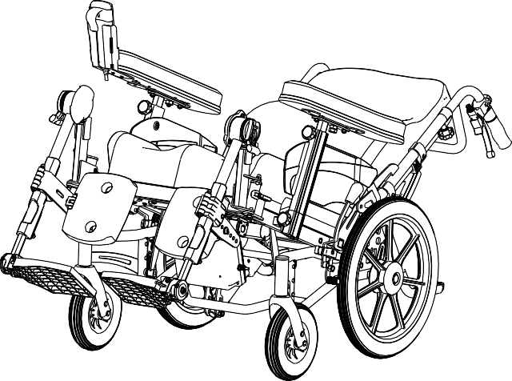
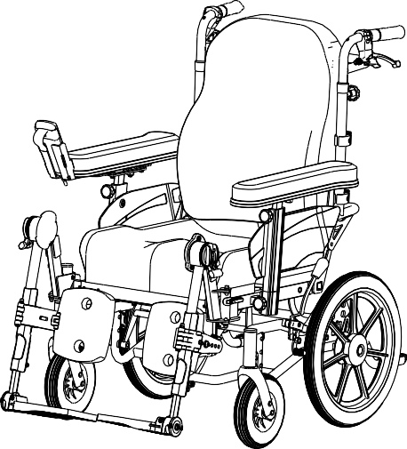
Minimální náklon zádové opěrky: 0° Maximální náklon zádové opěrky: 54°
21°
Maximální náklon sedadla:
0°
Minimální náklon sedadla:

Náklon invalidního vozíku:
- Zabrzděte.
- Zapojte napájecí konektor do zásuvky. Před použitím ručního ovládání vyčkejte minimálně 15 sekund.
- Náklon zádové opěrky / sedadla invalidního vozíku lze nastavit pomocí ručního ovládání. (Při naklánění invalidního vozíku zkontrolujte, zda je dostatek prostoru mezi vozíkem a zdí).

Obsluha ručního ovládání

(!) VAROVÁNÍ: Nebezpečí zranění – invalidní vozík nesmí obsluhovat malé děti, slabé nebo nemohoucí osoby bez dohledu nebo v blízkosti malých dětí. Vozík může být provozován a obsluhován pouze oprávněným personálem.
Změna sklonu sedadla / zádové opěrky:
1. Stiskněte a podržte tlačítko na ručním ovladači. Při uvolnění tlačítka dojde v zastavení naklánění sedadla / zádové opěrky v libovolné poloze.

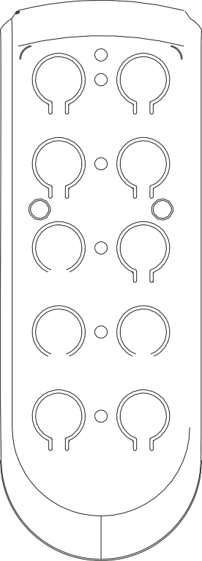
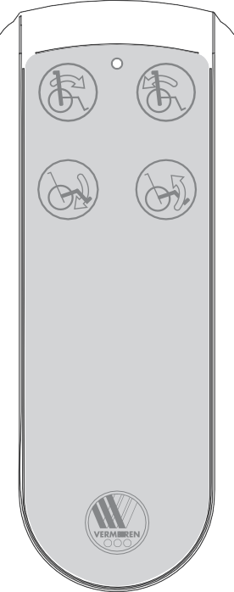

Náklon zádové opěrky (0° až +54°)

Náklon sedadla (0° až +21°)

Připojení napájení/transformátoru

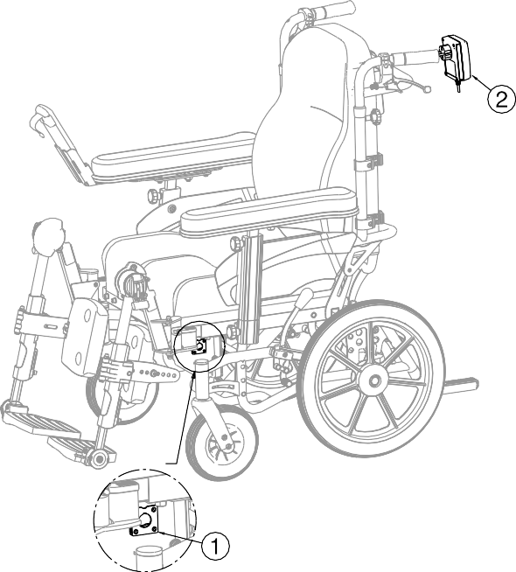

Držák ① pro připojení transformátoru ② k invalidnímu vozíku a zásuvka pro napájení.

Zapojení kabelů
1

NÁHRADNÍ DÍL

1
5
6
1 = Propojovací skříň
2 = Řídicí skříň
3 = Ruční ovladač
4 = Napájení/transformátor
5 = Motor pro sedadlo
6 = Motor pro zádovou opěrku 7 = Zásuvka pro napájení
3
2
4
7

Nejdříve připojte všechny kabely do propojovací skříně (1), řídicí skříně (2) a naposledy připojte napájecí kabel do zásuvky.

Přeprava v automobilu

(!) NEBEZPEČÍ: Nebezpečí zranění – invalidní vozík není vhodný pro použití jako sedadlo v motorovém vozidle.

(!) VAROVÁNÍ: Nebezpečí zranění – dohlédněte na to, aby byl invalidní vozík řádně uchycen, aby se předešlo zranění cestujících při nehodě či náhlém zabrzdění.

(!) VAROVÁNÍ: Nebezpečí zranění – pro zabezpečení invalidního vozíku a cestujícího NIKDY nepoužívejte stejný bezpečnostní pás.

Invalidní vozík nikdy nepoužívejte jako sedadlo v automobilu nebo jiném vozidle. Invalidní vozík musí být označen následujícím symbolem.

Pro přepravu invalidního vozíku v automobilu postupujte následovně:
- Nastavte sedadlo do horizontální polohy a zádovou opěrku do vertikální polohy.
- Sundejte podnožky, loketní opěrky a příslušenství (např. opěrku hlavy, ...).
- Bezpečně uložte loketní opěrky a příslušenství.
- Pokud je to možné, složte invalidní vozík a sundejte kola.
- Pomocí 2 osob umístěte vozík do zavazadlového prostoru.
- Pokud prostor pro cestující a invalidní vozík NENÍ oddělený, upevněte rám vozíku bezpečně k vozidlu. Můžete použít bezpečnostní pásy vozidla.
- Umístěte pacienta do doporučeného sedadla a zajistěte pomocí pásového bezpečnostního systému.

3 Instalace a nastavení

Pokyny v této kapitole jsou určené pro specializované prodejce.
Multifunkční invalidní vozíky Vermeiren Inovys II-E byly navrženy zcela pro vaše pohodlí. Tento invalidní vozík lze nastavit podle individuálních požadavků, jak je ukázáno níže.
Pro nalezení nejbližšího servisního střediska nebo specializovaného prodejce kontaktujte nejbližší pobočku Vermeiren. Seznam poboček Vermeiren je uveden na poslední straně tohoto návodu.

(!) VAROVÁNÍ: Riziko nebezpečného nastavení – řiďte se pouze nastaveními uvedenými v tomto návodu.

(!) VAROVÁNÍ: Variace povolených nastavení může změnit stabilitu vašeho invalidního vozíku (naklonění dozadu nebo do boku).

Nářadí
Pro nastavení invalidního vozíku se vyžaduje následující nářadí:
- Sada maticových klíčů ve velikostech 10 až 22
- Sada imbusových klíčů ve velikostech 3 až 8
- Křížový šroubovák
- Šroubovák
- Štípací kleště
- Kombinované kleště

Montáž a nastavení může provádět pouze specializovaný prodejce.

Způsob doručení
Balení s invalidním vozíkem Vermeiren Inovys II-E obsahuje:
- 1 rám s loketními opěrkami, zadními a předními koly
- 1 pár podnožek
- Polštáře sedadla a zádové opěrky
- Elektronické díly (ruční ovladač, řídicí skříň, transformátor, propojovací skříň, 2 motory, kabely)
- Nářadí
- Návod k obsluze
- Příslušenství (volitelné)

Když obdržíte invalidní vozík, zkontrolujte, zda je produkt kompletní a plně funkční. Reklamace jsou platné pouze v případě písemného upozornění výrobce (dodavatele) během dvou týdnů. V případě jakékoliv závady, která není okamžitě evidentní jsou reklamace platné v případě, že je výrobce (dodavatel) písemně upozorněn během dvou týdnů od zpozorování závady. Podle vlastního uvážení zjednáme nápravu
- buď provedením opravy nebo poskytnutím náhrady.

Uchycení zádové opěrky

(!) VAROVÁNÍ: Nebezpečí zranění – ujistěte se, že je kroužek bezpečnostního kolíčku Ⓐ dobře zajištěn.
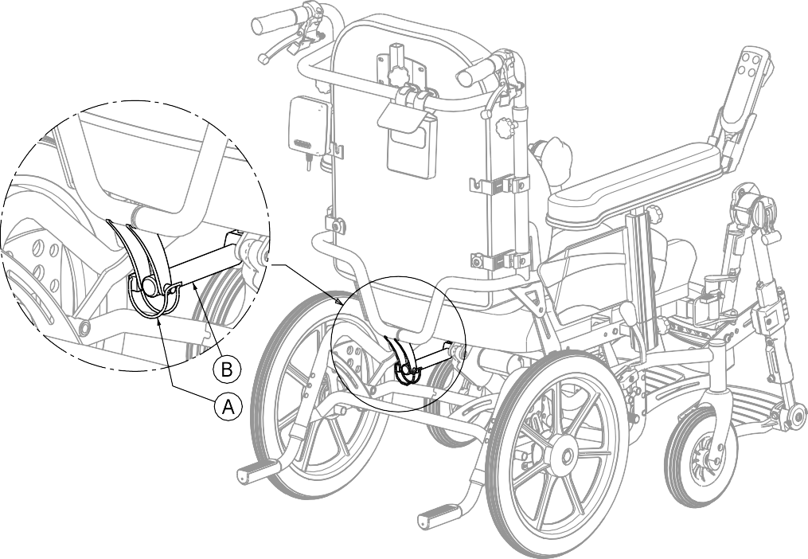

Po vybalení invalidního vozíku zatlačte zádovou opěrku dozadu do polohy 90°. Zaveďte bezpečnostní kolíček Ⓐ do patřičné zdířky pro uchycení motoru Ⓑ, která se nachází na zadní straně pod sedadlem.
Zkontrolujte, že nejsou zmáčknuty žádné kabely.

Nastavení výšky a náklonu sedadla

(!) VAROVÁNÍ: Nebezpečí zranění – ujistěte se, že jsou všechny šrouby řádně dotažené pomocí patřičného nářadí.

(!) VAROVÁNÍ: Nebezpečí zranění – samozajišťovací matice je možné použít pouze jednou nebo je nutné je zajistit pomocí dodatečných zajišťovacích zařízení.

(!) VAROVÁNÍ: Nebezpečí zranění – po nastavení výšky a sklonu sedadla nastavte brzdy, pokud je to nutné.

(!) VAROVÁNÍ: Nebezpečí zranění – ujistěte se, že je sedadlo na obou stranách ve stejné výšce.

(!) VAROVÁNÍ: Nebezpečí překlopení – při nastavení hnacích kol se poloha kol změní.
Výšku sedadla vozíku Inovys II-E lze nastavit ve 3 polohách po krocích 35 mm. Výšku sedadla lze nastavit posunováním přední trubice Ⓐ, destičkou pro montáž motoru Ⓑ a destičkou zadního kola Ⓒ do různých poloh. Tyto komponenty se nachází pod rámem sedadla.
Výška sedadla Část Ⓐ, Ⓑ, Ⓒ
460 mm | Otvor 1
495 mm | Otvor 2
530 mm | Otvor 3
Tabulka 2: Výšky sedadla

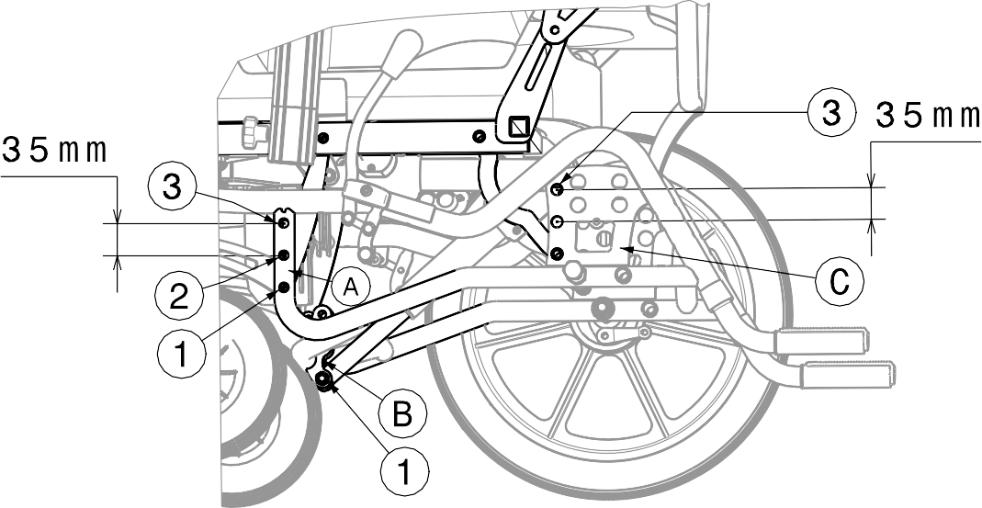

Ⓐ Přední trubice
Základní rám a rám sedadla jsou k sobě přišroubovány pomocí přední trubice Ⓐ. V základním rámu se nachází tři zdířky pro tyto šrouby, které určují výšku sedadla vozíku.

Ⓑ Destička pro montáž motoru
Kromě nastavení rámu lze polohu motoru pro nastavení sklonu sedadla nastavit ve třech různých výškách. Pro zachování úhlu sklonu sedadla musí nastavení výšky motoru Ⓑ odpovídat nastavené výšce přední trubice Ⓐ.

Ⓒ Destička zadního kola
Destička zadního kola Ⓒ musí odpovídat nastavené výšce přední trubice Ⓐ.

(!) VAROVÁNÍ: Nebezpečí převrácení – berte na vědomí, že změnou polohy řídicích kol změníte stabilitu invalidního vozíku.

(!) VAROVÁNÍ: Nebezpečí zranění – ujistěte se, že jsou zadní kola na obou stranách ve stejné poloze.
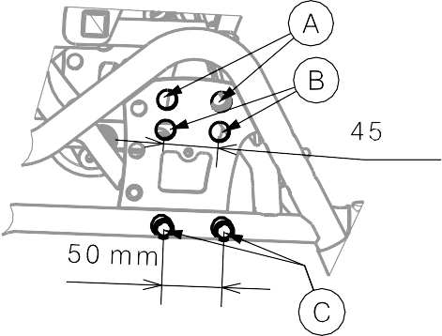
HNACÍ KOLA
Pro montáž hnacích kol jsou k dispozici čtyři možné zdířky v destičce rámu pro kola 24“ Ⓐ a 22“ Ⓑ. V závislosti na
použitém zavěšení přimontujte hnací kola. Polohu kol (stabilita nebo ovladatelnost invalidního vozíku: 45 mm) a výšku sedadla lze změnit. Zdířky kola přimontované při dodání lze přimontovat ke všem zdířkám (vrtané otvory).

Zdířky kola v trubici rámu Ⓒ slouží k uchycení pouze 16“ kol (přepravní verze). Stabilitu a ovladatelnost invalidního vozíku lze nastavit v rozmezí 50 mm.

ŘÍDICÍ KOLA
Standardní model vozíku Inovys II-E je dodáván se dvěma 8“ řídicími koly (200 mm x 50 mm nebo 200 mm x 35 mm).

Nastavení hloubky sedadla

(!) VAROVÁNÍ: Nebezpečí zranění – ujistěte se, že jsou všechny šrouby řádně utažené.
Hloubku sedadla lze nastavit ve třech polohách (kroky 20 mm) Postup nastavení hloubky sedadla:
Hloubka sedadla Otvor
480 mm | (1)
500 mm | (2)
520 mm | (3)
Tabulka 3: Hloubka sedadla
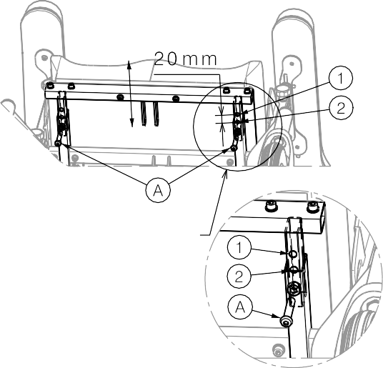
- Povolte šrouby Ⓐ pod předním rámem sedadla.
- Uchopte přední část sedadla a sedadlo nastavte do požadované hloubky.
- Opět utáhněte šrouby Ⓐ.

Poznámka: Při změně hloubky sedadla v oblasti zadního rámu se mění poloha motoru pro nastavení zádové opěrky a mezi zádovou opěrkou a sedadlem může vzniknout mezera.

Hloubku sedadla lze také změnit nastavením svorek zádové opěrky. S tímto nastavením lze dosáhnout minimální hloubky sedadla 460 mm.
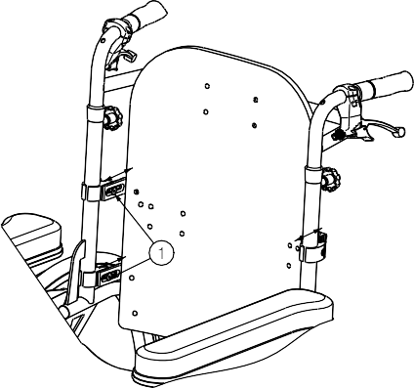
  - Sundejte zádovou opěrku.
  - Povolte šrouby (1) čtyř svorek.
  - Pro dosažení požadované hloubky sedadla otočte svorky směrem dopředu nebo dozadu.
  - Opět utáhněte šrouby (1) čtyř svorek.
  - Nasaďte zádovou opěrku.

Nastavení zádové opěrky
Výšku zádové opěrky lze nastavit v rozsahu 35 mm (plynule) podle následujícího postupu:
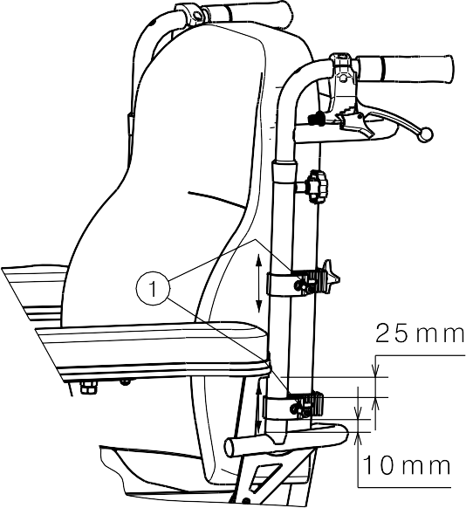
    - Povolte šrouby (1) čtyř svorek.
    - Nastavte svorky zádové opěrky do požadované výšky.
    - Opět utáhněte šrouby (1) čtyř svorek.

Nastavení brzd
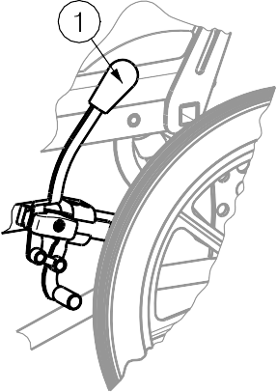
Při nastavení brzd dodržujte následující pravidla:

    - Nainstalujte zadní kola podle kapitoly 2.3 pro rychloupínací zadní kola 22" a 24".
    - Odpojte brzdy zatáhnutím za páčku (1)
směrem dozadu.

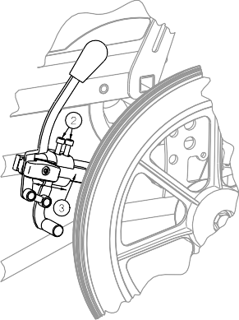
    - Povolte šrouby (2), aby brzdový mechanizmus mohl klouzat po vodicí liště (3).
    - Posuňte brzdový mechanizmus po vodicí liště (3) do požadované polohy.
    - Utáhněte šrouby (2).
    - Ověřte správnou funkci brzd.
    - Pokud je to nezbytné, zopakujte výše uvedené kroky až do správného nastavení brzd.

Nastavení podnožek
    - Délka podnožek

(!) VÝSTRAHA: Nebezpečí poškození – zajistěte, aby se podnožky nedotýkaly země. Udržujte minimální vzdálenost 60 mm nad zemí.
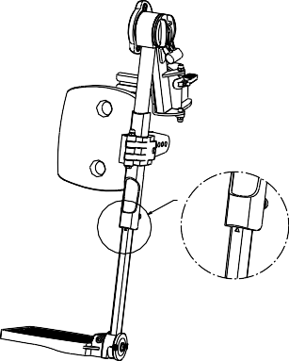
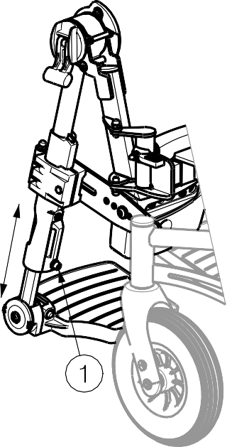
Postup nastavení délky podnožek:
- Povolte šroub (1) (na zadní straně podnožek).
- Nastavte požadovanou délku podnožek.
- Šroub řádně (1) utáhněte.

Maximální nastavení délky podnožek je na trubici označeno trojúhelníkem.

Maximální výšku nelze nastavit, když je podnožka vertikální poloze.

    - Nastavení opěrek nohou
Opěrky nohou jsou dostupné v různých velikostech. Pro sedadlo o šířce 400 mm jsou dostupné v malém provedení a pro sedadla o šířkách 450 mm a 500 mm jsou dostupné ve stření velikosti.

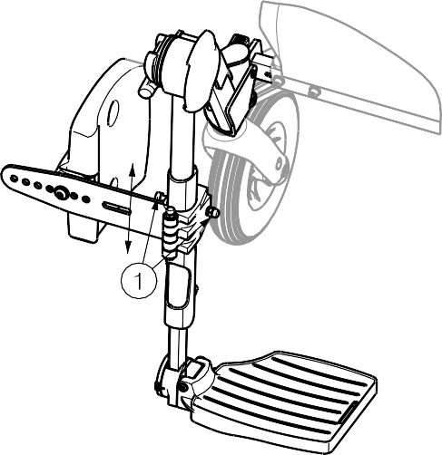
Nastavení výšky:

- Odklopte opěrku nohou (podle kapitoly 2.6).
- Povolte šroub (1) na boku podnožky.
- Nastavte požadovanou výšku opěrky nohou do pohodlné polohy (plynulý posuv).
- Utáhněte šroub (1).

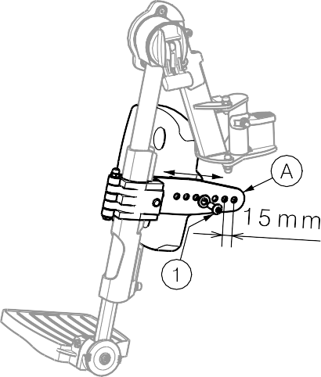
Nastavení hloubky:

- Povolte šroub (1) na destičce Ⓐ.
- Nastavte požadovanou hloubku opěrky nohou do pohodlné polohy (7 poloh po krocích 15 mm).
- Utáhněte šroub (1).

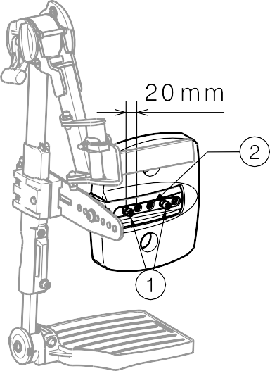
Nastavení šířky:

- Povolte dva šrouby (1) na zadní straně opěrky nohou.
- Nastavte požadovanou šířku opěrky nohou do pohodlné polohy (2 polohy po krocích 20 mm, pro nastavení nepoužívejte
(2) prostřední otvor).
- Utáhněte dva šrouby (1).

    - Nastavení úhlu stupaček

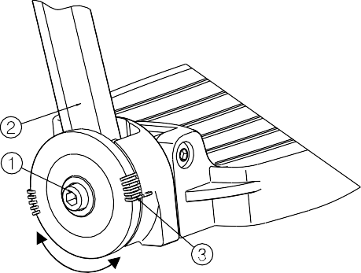
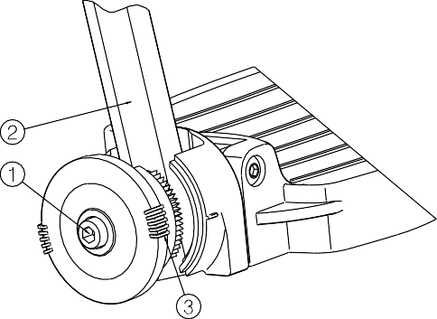 100°
80°
Postup nastavení úhlu stupaček:
- Povolte šroub (1).
- Nastavte trubici (2) do požadovaného úhlu. Čárky označují úhel naklonění (80°-85°-90°-95°-100°) (3).
- Utáhněte šroub (1).

    - Nastavení šířky podnožek

(!) VAROVÁNÍ: Nebezpečí zranění – před použitím podnožek se ujistěte, že jsou všechny šrouby řádně dotaženy.

(!) VAROVÁNÍ: Nebezpečí zranění – ujistěte se, že jsou podnožky symetrické vůči sedadlu.
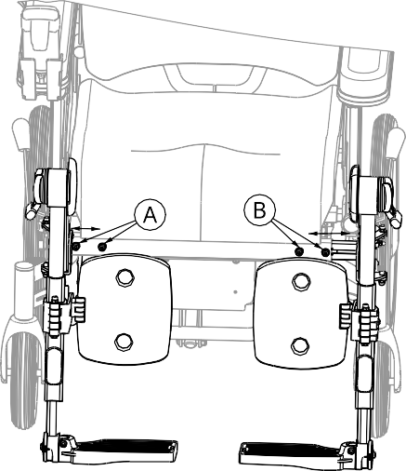
Postup nastavení šířky podnožek:
- Odšroubujte šrouby u pravé podnožky Ⓐ a levé podnožky Ⓑ na přední části rámu sedadla.
- Nastavte podnožky do požadované polohy.
- Řádně utáhněte šrouby Ⓐ a Ⓑ.

Stupačky vytáhněte maximálně natolik, aby je bylo možné zajistit pomocí obou zajišťovacích šroubů.

Nastavení područek

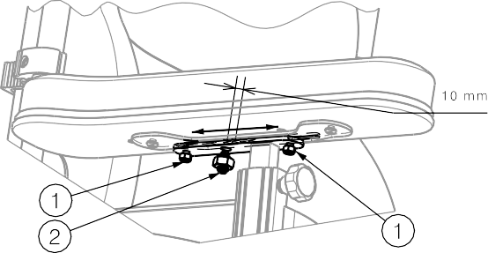
    - Nastavení hloubky područek

- Povolte zajišťovací šrouby (1) pod područkou.
- Odstraňte matici + pružinový čep (2).
- Posuňte područku do požadované polohy.
- Opět utáhněte zajišťovací šrouby (1) a matici + pružinový čep (2).

    - Nastavení šířky područek

(!) VAROVÁNÍ: Nebezpečí zranění – před použitím područek se ujistěte, že jsou všechny šrouby řádně dotaženy.

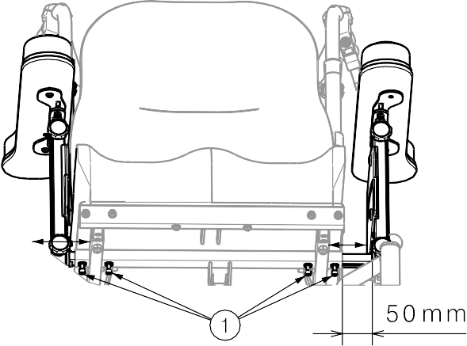
(!) VAROVÁNÍ: Nebezpečí zranění – ujistěte se, že jsou područky symetrické vůči sedadlu.

- Povolte šrouby (1) zdířek pro područky pod sedadlem.
- Nastavte zdířky pro područky do požadované polohy (maximálně 50 mm směrem ven).
- Rukou řádně utáhněte šrouby (1).

Područky vytáhněte maximálně natolik, aby je bylo možné zajistit pomocí obou zajišťovacích šroubů.

Nastavení patky proti překlopení

(!) VAROVÁNÍ: Nebezpečí zranění – po nastavení patky proti překlopení se ujistěte, že je pružinová pojistka (1) zajištěná.

Patka proti překlopení se nachází v zadní spodní části rámu, a je možné ji výškově nastavit podle výšky sedadla invalidního vozíku.
Patku proti překlopení lze nastavit ve dvou různých polohách s rozdílem 20 mm.

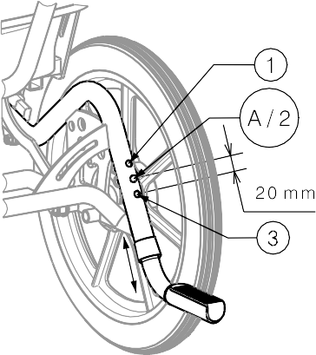
- Stiskněte pružinovou pojistku Ⓐ.
- Posuňte patku proti překlopení v trubici rámu do požadované polohy.
- Uvolněte pružinovou pojistku Ⓐ.
- Ujistěte se, že je pružinová pojistka Ⓐ dobře zajištěná.

4 Údržba
Návod pro údržbu komfortních křesel najdete na webových stránkách společnosti Vermeiren: www.vermeiren.com.

SERVIS
Provedené servisy na manuálním invalidním vozíku:

Razítko obchodního zástupce:

Datum:
Razítko obchodního zástupce:

Datum:

Razítko obchodního zástupce:

Datum:
Razítko obchodního zástupce:

Datum:

Razítko obchodního zástupce:

Datum:
Razítko obchodního zástupce:

Datum:

Razítko obchodního zástupce:

Datum:
Razítko obchodního zástupce:

Datum:

Razítko obchodního zástupce:

Datum:
Razítko obchodního zástupce:

Datum:

- Pro úplný seznam provedených servisů a dodatečné technické informace prosím navštivte vašeho nejbližšího specializovaného prodejce. Více informací najdete na našich webových stránkách www.vermeiren.com.

Belgie Německo

N.V. Vermeiren N.V. Vermeiren Deutschland GmbH

Vermeirenplein 1 / 15
B-2920 Kalmthout
Fax: +32(0)3 666 48 94
web: www.vermeiren.be
e-mail: info@vermeiren.be
Wahlerstraße 12 a
D-40472 Düsseldorf
Tel.: +49(0)211 94 27 90
Fax: +49(0)211 65 36 00
web: www.vermeiren.de
e-mail: info@vermeiren.de

Francie Rakousko

Vermeiren France S.A. Vermeiren Austria GmbH

Rue de l´Empire
Zone d’activités de Cadran
59133 Phalempin
Tel.: +33(0)3 28 55 07 98
Fax: +33(0)3 20 90 28 89
web: www.vermeiren.fr
e-mail: info@vermeiren.fr
Schärdinger Strasse 4
A-4061 Pasching
Tel.: +43(0)7229 64900
Fax: +43(0)7229 64900-90
web: www.vermeiren.at
e-mail: info@vermeiren.at

Itálie Švýcarsko

Vermeiren Italia Vermeiren Suisse S.A.

Viale delle Industrie 5
I-20020 Arese MI
Tel: +39 02 99 77 07
Fax: +39 02 93 58 56 17
web: www.vermeiren.it
e-mail: info@vermeiren.it
Eisenbahnstrasse 62
3645 Gwatt (Thun)
Tel.: +41(0)33 335 14 75
Fax: +41(0)33 335 14 67
web: www.vermeiren.ch
e-mail: info@vermeiren.ch

Polsko Španělsko/Portugalsko

Vermeiren Polska Sp. z o.o Vermeiren Iberica, S.L.

ul. Łączna 1
PL-55-100 Trzebnica
Tel: +48(0)71 387 42 00
Fax: +48(0)71 387 05 74
web: www.vermeiren.pl
e-mail: info@vermeiren.pl
Carratera de Cartellà, Km 0,5
Sant Gregori Parc Industrial Edifici A
17150 Sant Gregori (Girona)
Tel.: +34 972 42 84 33
Fax: +34 972 40 50 54
web: www.vermeiren.es
e-mail: info@vermeiren.es

Česká republika Výrobce

Vermeiren ČR S.R.O. Vermeiren GROUP

Nádražní 132
702 00 Ostrava 1
Tel.: +420 731 443 302
web: www.vermeiren.cz
e-mail: info@vermeiren.cz
Vermeirenplein 1 / 15
B-2920 Kalmthout
Tel.: +32(0)3 620 20 20
Fax: +32(0)3 666 48 94
web: www.vermeiren.be
e-mail: info@vermeiren.be

R.E.: Vermeiren GROUP, Vermeirenplein 1/15 - 2920 Kalmthout - Belgie – 2017-02- Návod k obsluze Inovys II-E-vA

